社内イベントと社外イベント
すべてのイベントは自社スタッフと社外に対して別々に開かれ、それぞれ専用の スイッチと受付期間を持ちます。二つの相手に何を尋ねるのか、なぜ社外にだけ 多くを尋ねるのか。
2026-09-01 · https://offision.com/help/ja/events/internal-and-external-events/
すべてのイベントは二つの相手に対して開かれ、それは 別々に 設定されます。社内 は自社のスタッフで、アプリでイベントを見つけ、すでに持っているアカウントで申し込みます。社外 はそれ以外の全員で、公開ページで見つけてフォームに記入します。
イベントは片方だけにも、両方にも — そして油断すると、どちらにも開かないままにもできます。この最後の場合こそ「誰もイベントを見られない」と報告される最も多い原因です。公開はされていて、ただ誰にも見せていなかったのです。

二つは鏡写しではない
どちらの相手にも同じ3つのスイッチがあります。そもそも見えるかどうか、自分で申し込めるかどうか、そして専用の受付期間です。この期間は本当に別々で、だからこそ社外の受付を1週間早く締め切りながら、同僚は前夜まで名前を入れられます。
その3つの先に、社外の側には社内の側に対応するものが一切ない項目が並びます。
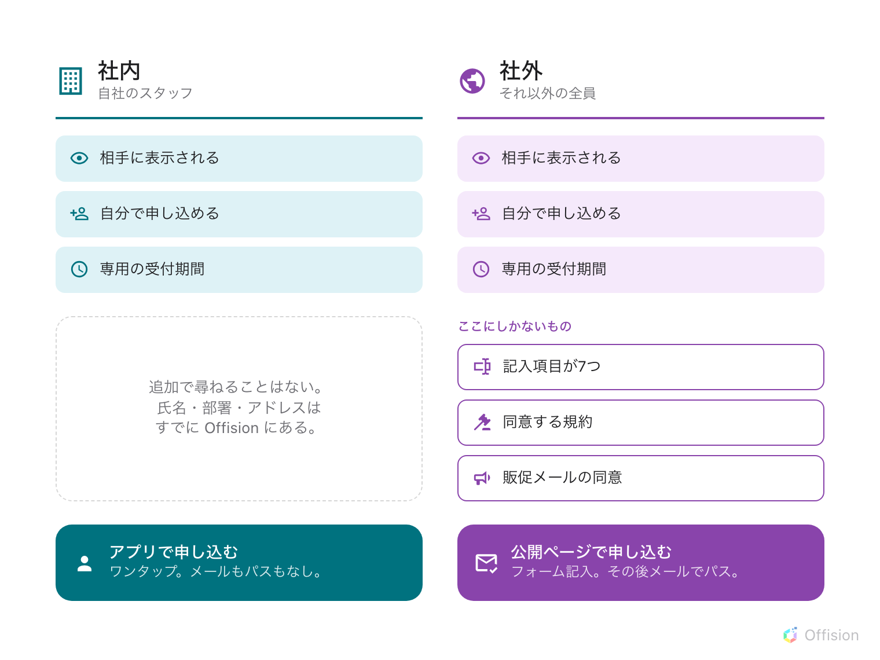
社内は社外の真部分集合です。同じ3つのスイッチがあり、その下の3つはありません。
その理由ははっきり言う価値があります。ここから全体の形が説明できるからです。同僚は すでに Offision の中の記録 です。氏名も部署もアドレスも分かっているので、尋ねることも、同意を取ることもありません。社外の登録者はフォームに入力している見知らぬ人なので、必要なものはすべて尋ねる必要があり、それを使うつもりなら同意を得る必要があります。

3つのイベントと、その設定
 | 全員集会 | 顧客オープンデー | パートナー説明会
社内 | 開く、期間なし | 閉じる | 開く
社外 | 閉じる | 開く、2日早く締切 | 表示するが自己登録は不可
実際には | 公開ページに一切触れない | 同僚の一覧に出ない | 公開ページには出る。相手は名指しで招待する

パートナー説明会は、スイッチが独立していることを証明する例です — そして出会う前に知っておく価値のある癖があります。社外の自己登録を 切る と、公開ページには 申込不要 と表示されます。これは本当に申し込みが要らないイベントに出るのと同じ文言です。ページは指示どおりに動いているだけで、両者を見分けられないのです。
自分で申し込んだ同僚にはメールが届きません:
社内の自己登録では何も送られません — 確認メールもウォレットパスもです。チケットは代わりにアプリの マイイベント にあります。主催者に 招待された 人は、どちらの相手であっても両方を受け取ります。参加者に届くメールを参照してください。
Where in Offision: admin app → activity/public-design/event-list (イベント一覧)

ここで決まらないこと
- そもそも公開ページを用意するかどうか。 これは全社共通の2つのスイッチで、社外参加者に表示すると設定したイベントでも、それが切れていれば現れる場所がありません — 公開イベントページを開くか閉じるかを参照。
- 公開ページの見た目。 表示するセクションは 公開ページデザイン の 4 ページで決め、イベントごとに調整します。
- ある人がどちらに属するか。 それは招待のされ方ではなく、Offision のアカウントを持っているかどうかで決まります。

